21.11.2019 UA1CEG поддерживаю «рандеву» со стационарного радио.
(Основной аппарат Р-326М с передающей приставкой, 5 вт, дополнительный приёмник
Р-309 с кварцевыми фильтрами на 128 кГц, Delta)

Некогда сегодня выдвигаться в леса- поля на высотку…
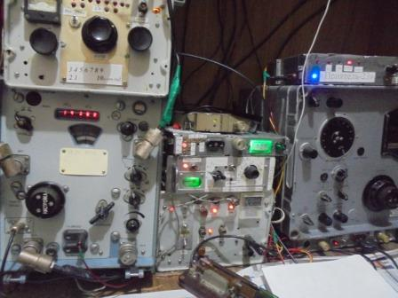

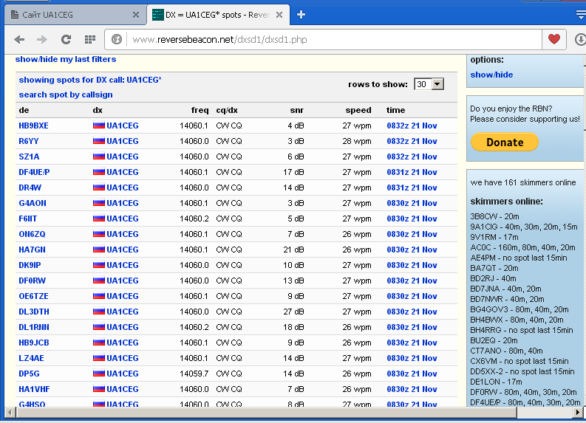
Прохождение … от 3 db до 27 db. В общем, как повезёт!

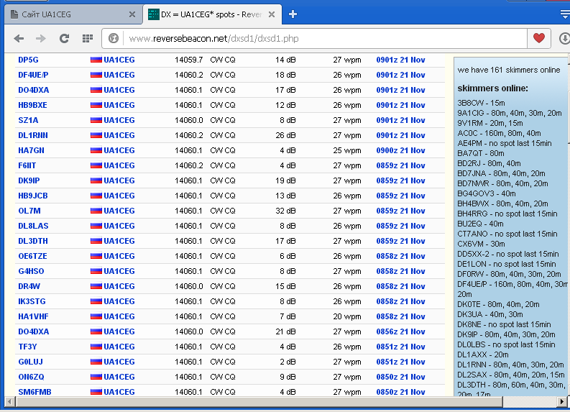

На 14060 никого… Мой общий вызов в DF, HB имеет вполне нормальный уровень 12, 14,17 db, если верить скиммерам. А какие основания им не верить?
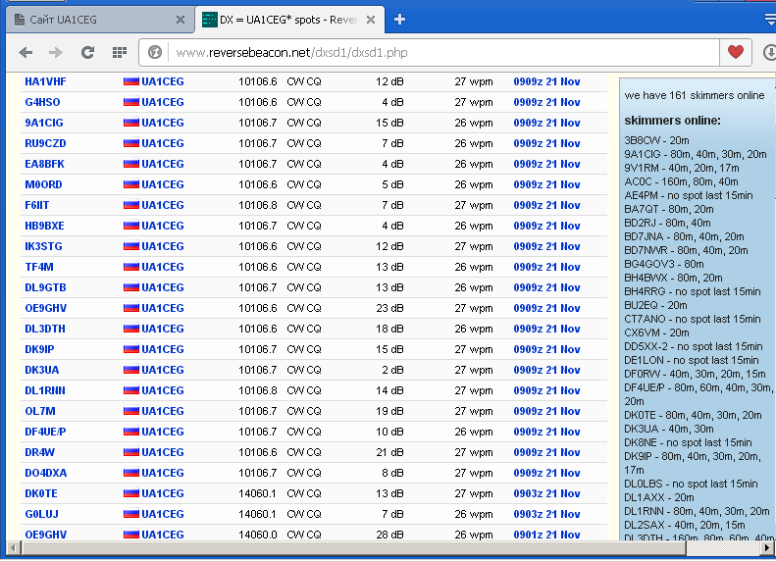
На 10 мГц прохождение примерно такое же, как и на 14 мГц.

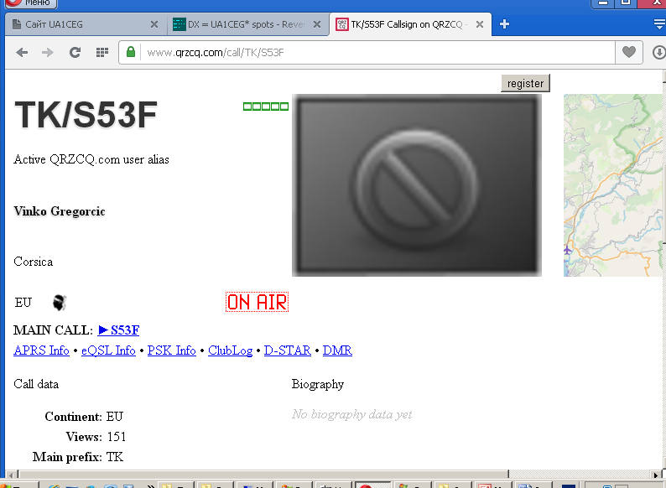

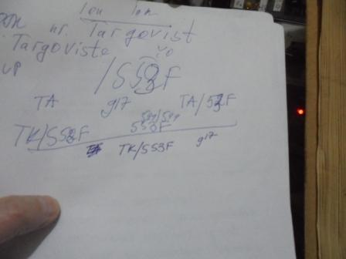

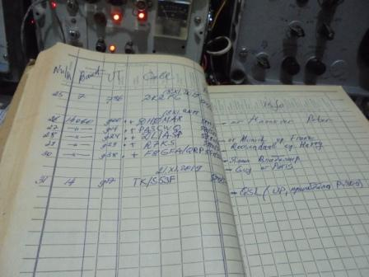

TK/S53F вначале слышно было в шумах, затем сигнал вырос и QSO я провёл.

